è sempre 25 novembre

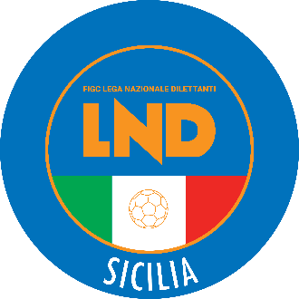
Federazione Italiana Giuoco Calcio
Lega Nazionale Dilettanti
COMITATO REGIONALE SICILIA

Via Orazio Siino s.n.c., 90010 FICARAZZI - PA
CENTRALINO: 091.680.84.02
Indirizzo Internet: sicilia.lnd.it
e-mail:presidenza.sicilia@lnd.it

Comunicato Ufficiale n°386 del 13 febbraio 2026
Stagione Sportiva 2025/2026

1. COMUNICAZIONI DEL COMITATO REGIONALE

Comunicazioni dell’ufficio Attività Agonistica

attivitaagonistica@lndsicilia.legalmail.it
sicilia.attivitaagonistica@lnd.it

CALCIO A 11 MASCHILE

Coppa Trinacria
Modifiche al Programma Gare
CUS Catania1Lagoreal 1981 del 14.02.2026 ore 14.30
A seguito problemi organizzativi ed accordo società, giocasi Mercoledì 11.03.2026 ore 18.00

Campionato di Prima Categoria
Girone C
Modifiche al Programma Gare
Club Sportivo Calcio/Tortorici del 18.02.2026 ore 15.00
Giocasi sul campo Comunale di Falcone

PUBBLICATO DAL COMITATO REGIONALE SICILIA IL 13 FEBBRAIO 2025

LA SEGRETARIA IL PRESIDENTE
Wanda COSTANTINO Sandro MORGANA

